**Ahora:**

Hacer alcance y objetivo

**Ir haciendo:**

Identificación de actividades de mi sistema

Análisis - diseño - desarrollo - pruebas – implementar

**Tarea:**

Que es la carta de constitución de proyecto

La "carta de constitución de proyecto" es un documento fundamental en la gestión de proyectos que marca el inicio formal de un proyecto. También se le conoce como "acta de constitución del proyecto" o "acta de inicio del proyecto" en algunos contextos.

Esta carta establece la autorización para comenzar un proyecto y proporciona una visión general del proyecto, sus objetivos, alcance, restricciones, presupuesto, plazos y otros detalles esenciales. Es fundamentalmente un acuerdo formal entre el patrocinador o cliente del proyecto y el equipo encargado de ejecutarlo.

Aquí te presento algunos elementos clave que suele contener una carta de constitución de proyecto:

1. **Nombre y descripción del proyecto**: Una descripción general del proyecto y su objetivo.
2. **Justificación del proyecto**: Razones y motivos que respaldan la necesidad de llevar a cabo el proyecto.
3. **Alcance del proyecto**: Lo que está incluido y lo que no está incluido en el proyecto.
4. **Objetivos y metas**: Las metas específicas y medibles que se deben alcanzar con el proyecto.
5. **Partes interesadas**: Lista de las personas y organizaciones que tienen un interés en el proyecto.
6. **Roles y responsabilidades**: Descripción de los roles clave en el proyecto y las responsabilidades asociadas con cada uno.
7. **Plazos y cronograma general**: Fechas clave y hitos importantes en el proyecto.
8. **Recursos y presupuesto**: Los recursos necesarios para llevar a cabo el proyecto y una estimación de los costos asociados.
9. **Restricciones y riesgos**: Limitaciones y riesgos que podrían afectar el éxito del proyecto.
10. **Aprobaciones y autorizaciones**: Firma de los interesados para autorizar el inicio del proyecto.

La carta de constitución de proyecto es esencial porque establece las bases para el proyecto, proporciona claridad en términos de objetivos y expectativas, y brinda una referencia para tomar decisiones a lo largo de la ejecución del proyecto. Además, ayuda a asegurar que todas las partes involucradas tengan una comprensión común y alineada sobre lo que se espera lograr con el proyecto.

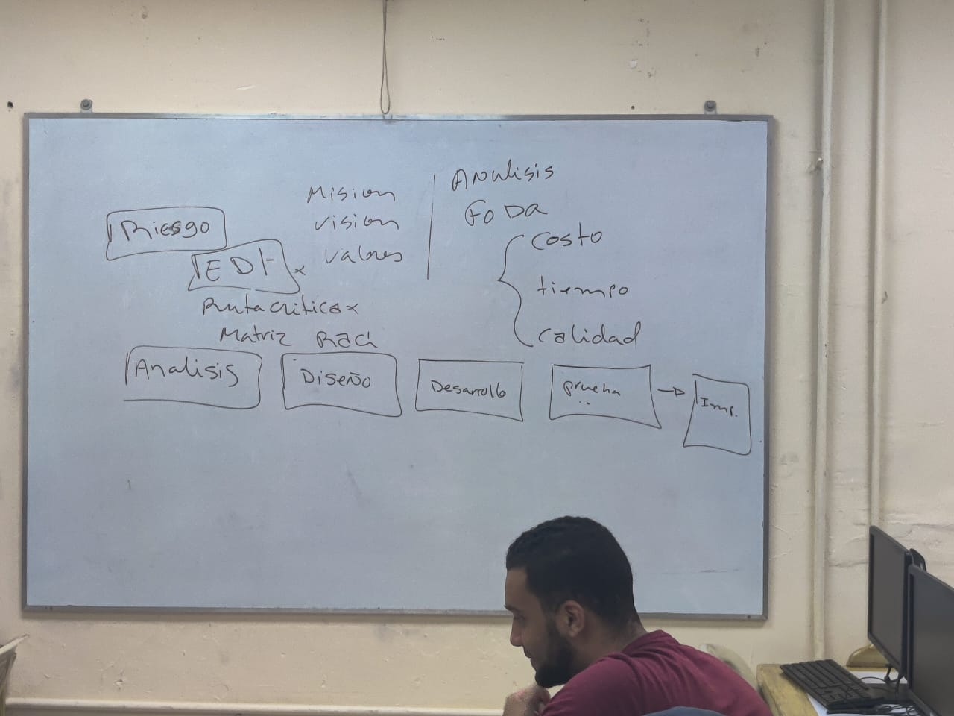Hitos de un proyecto

Los hitos en un proyecto son eventos o puntos específicos en el tiempo que representan logros importantes, avances significativos o puntos de referencia cruciales en la ejecución de un proyecto. Estos hitos marcan el progreso del proyecto y son fundamentales para evaluar su éxito y asegurar que se esté avanzando según lo planeado. Aquí te menciono algunos ejemplos comunes de hitos en un proyecto:

1. **Inicio del Proyecto**:
   * Aprobación de la carta de constitución del proyecto.
   * Asignación formal del equipo del proyecto.
2. **Finalización de la Planificación**:
   * Aprobación del plan del proyecto, incluyendo el cronograma y el presupuesto.
3. **Inicio de las Etapas o Fases del Proyecto**:
   * Comienzo de cada fase o etapa importante del proyecto.
4. **Finalización de Fases o Etapas Clave**:
   * Culminación exitosa de cada fase o etapa importante del proyecto.
5. **Revisión y Aprobación de Entregables Importantes**:
   * Aprobación de productos, documentos o resultados clave del proyecto por parte de los interesados.
6. **Pruebas y Validación del Producto o Sistema**:
   * Finalización exitosa de las pruebas y validación del producto o sistema.
7. **Implementación o Puesta en Marcha**:
   * Implementación del producto, sistema o solución en producción.
8. **Capacitación y Transferencia de Conocimientos**:
   * Finalización de la capacitación para los usuarios finales y transferencia de conocimientos a los equipos operativos.
9. **Aceptación del Cliente o Usuario**:
   * Aprobación formal del cliente o usuario para el producto o sistema entregado.
10. **Cierre del Proyecto**:
    * Finalización de todas las actividades, documentación y cierre administrativo del proyecto.
11. **Evaluación de Desempeño del Proyecto**:
    * Evaluación formal del desempeño del proyecto en términos de objetivos, costos, plazos y calidad.
12. **Lecciones Aprendidas y Retrospectiva del Proyecto**:
    * Revisión y documentación de lecciones aprendidas y experiencias del proyecto para mejorar procesos futuros.

Estos hitos son esenciales para monitorear el progreso, comunicar los logros y asegurar que el proyecto se mantenga en línea con los objetivos y expectativas. También son útiles para coordinar actividades, gestionar riesgos y tomar decisiones informadas durante la ejecución del proyecto.